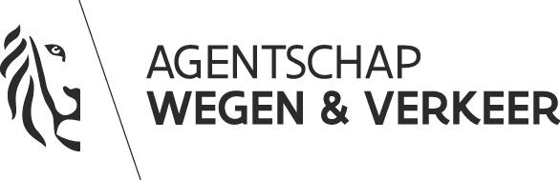

Modeldocument verzekeringen
Omschrijving opdracht: [OF2]

Ik, ondergetekende, verzekeraar/gemachtigd makelaar * verklaar hierbij dat de onderneming

,

opdrachtnemer van de voormelde overheidsopdracht zich verzekerd heeft voor de risico’s opgelegd in het bestek:

(*)
- arbeidsongevallen
- burgerlijke aansprakelijkheid
- alle bouwplaatsrisico’s
- tienjarige aansprakelijkheid

Ik verklaar dat de onderschreven polis(sen)* integraal voldoen aan de eisen die voor deze verzekering(en)* zijn opgelegd in het bovenvermelde bestek.

Het bewijs van premiebetaling wordt bij het attest gevoegd.

Datum:
Handtekening:
Naam van de gemachtigde:
Naam verzekeraar/gemachtigd makelaar:
KBO-nummer:

(*) Door de verzekeraar te schrappen wat niet past.

Bijkomende informatie :
1. Bij niet-ontvangst van dit attest voor elke verzekering opgelegd in het bestek, uiterlijk de dertigste dag na de sluiting, wordt aan de opdrachtnemer een straf van 250,00 EUR per dag vertraging opgelegd.
2. Attesten die in een ander sjabloon of andere bewoordingen worden opgemaakt, kunnen enkel om die reden als onregelmatig verklaard worden. De straf vermeld onder punt 1 kan dan eveneens worden toegepast tot op het ogenblik dat het attest in identiek sjabloon en identieke bewoordingen wordt ontvangen door de aanbesteder.
3. Er wordt geen andere informatie aanvaard dan deze in het voorgedrukt sjabloon. Indien andere informatie of polissen als bijlage worden gevoegd, worden deze aan de opdrachtnemer teruggezonden zonder dat daarvan door de aanbesteder kennis wordt genomen.
4. Alle bepalingen en voorwaarden die niet beantwoorden aan de eisen van het bestek, kunnen in geen geval worden tegengeworpen aan de aanbesteder.

De aanbesteder behoudt zich steeds het recht voor om een afschrift van de polis(sen) en het premiebetalingsbewijs op te vragen.

